บทที่ 10

การทดลองและผลการทดลอง
หลังจากที่ได้ออกแบบและพัฒนาโปรแกรมแล้ว ต้องมีการทดสอบโปรแกรมที่พัฒนาขึ้นมา โดยทดลองติดตั้งโปรแกรมกับเครื่องที่มีระบบปฏิบัติการต่างๆ แล้วล็อกอินเข้าใช้งานเซิร์ฟเวอร์ที่เปิดบริการ Secure Shell

จุดประสงค์ของการทดลอง
- เพื่อทดสอบความแตกต่างระหว่าง โครงงานเดิมคือ IsagTerm 2542 และ IsagFTP ซึ่งใช้ โพรโตคอล SSH-1 กับโครงงานซึ่งพัฒนามาใหม่คือ IsagTerm 2547 และ IsagSFTP ซึ่งใช้ โพรโตคอล SSH-2
- เพื่อทดสอบความเข้ากันได้ของโปรแกรมที่พัฒนาขึ้นกับโพรโตคอลมาตรฐานของ Secure Shell version 2.0 ให้สามารถใช้งานได้จริงและการทำงานสื่อสารระหว่างทั้งสองฝั่งไม่ผิดพลาด
- เพื่อทดสอบความเข้ากันได้กับระบบปฏิบัติการต่างๆ ที่ใช้งานจาวาแอพพลิเคชั่นกับโปรแกรมที่พัฒนาขึ้นให้ทำงานร่วมกันได้
- เพื่อทดสอบความสามารถในการใช้งานภาษาไทยบนเทอร์มินอลที่ติดต่อ โดยไม่ขึ้นกับระบบและสภาพแวดล้อมในการทำงานของเครื่องคอมพิวเตอร์ที่ทำงาน
- เพื่อใช้เป็นแนวทางในการนำเอาระบบความปลอดภัยที่ใช้ในโพรโตคอล ไปประยุกต์ใช้กับระบบการรักษาความปลอดภัยทางข้อมูลอื่นๆ

การเตรียมอุปกรณ์และสภาวะการที่ทำงานเพื่อทดลองโปรแกรม
อุปกรณ์ที่ใช้ในการทดสอบโปรแกรมและอุปกรณ์ที่ต้องใช้ในระบบมีดังต่อไปนี้
- เครื่องคอมพิวเตอร์ที่ติดตั้งโปรแกรม Java Develop Kit (JDK) เวอร์ชัน 1.1.8 ขึ้นไป ไม่ขึ้นกับระบบปฏิบัติการ
- เครื่องคอมพิวเตอร์ที่ติดตั้งโปรแกรม Java Virtual Machine
- เครื่องคอมพิวเตอร์ที่ให้บริการเป็นเซิร์ฟเวอร์และติดตั้ง Secure Shell Server ที่ให้การสนับสนุนเวอร์ชัน 1.0 ขึ้นไป
- ระบบฮาร์ดแวร์ที่ใช้ซีพียูความเร็ว 133MHz ขึ้นไป

การทดลองโปรแกรมและผลการทดลอง
10.1. การทดลองใช้โปรแกรม IsagTerm เดิม
ในการทดลองใช้ โปรแกรม IsagTerm นั้น จะรองรับ Server ที่ให้บริการ Secure Shell เวอร์ชันไม่เกิน 2.0 โดยยังมีข้อจำกัดหลายประการในการพัฒนาได้คือ
- การรองรับการเข้ารหัสในโปรแกรมยังไม่ครอบคลุมอัลกอริทึมการเข้ารหัสทั้งหมดของเซิร์ฟเวอร์ Secure Shell ที่มีให้บริการ
- อัลกอริทึมที่ใช้ในการเข้ารหัสคีย์มีความซับซ้อนมากทำให้เสียเวลาในการทำงานค่อนข้างนาน และตัวจาวาเองก็มีการทำงานค่อนข้างช้า ทำให้มีโปรแกรมทำการติดต่อสื่อสารได้ช้า

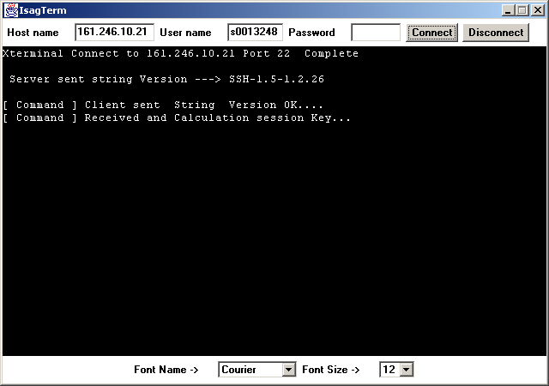

รูปที่ 10-1 แสดงการติดต่อกับเซิร์ฟเวอร์ในขั้นตอนการตรวจสอบเวอร์ชัน

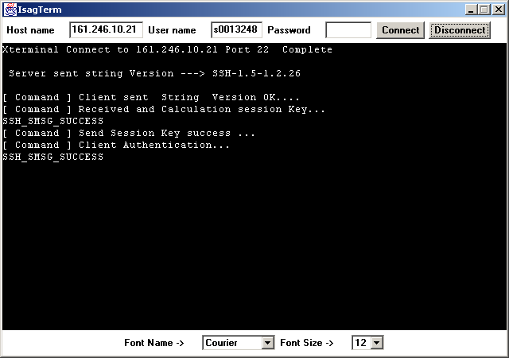

รูปที่ 10-2 แสดงการแลกเปลี่ยนคีย์ที่ใช้เข้ารหัสระหว่างไคลเอ็นต์กับเซิร์ฟเวอร์

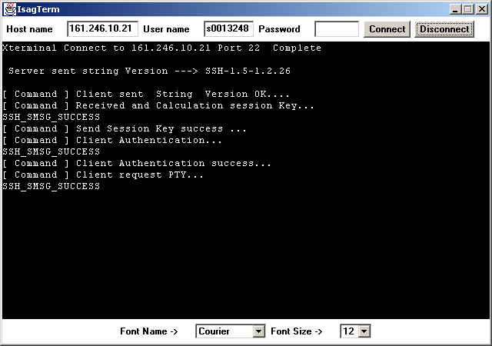

รูปที่ 10-3 แสดงการตรวจสอบและพิสูจน์สิทธิ์ผู้ใช้

ข้อมูล password ปกติ | ข้อมูลที่ได้จาก Telnet | ข้อมูลที่ได้จากโปรแกรม Secure shell
Fxicdi,g,viN | F , x , i , c , d , i , g , v , i ,N | 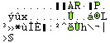

แสดงการเปรียบเทียบข้อมูลที่ดักจับได้บน NetXray ระหว่างเทลเน็ตกับ Secure Shell

ช่วงการแลกเปลี่ยนข้อมูลแบบอินเตอร์แอ็กทีฟ
เมื่อติดต่อแลกเปลี่ยนข้อมูลและตรวจสอบสิทธิ์ผู้ใช้เรียบร้อยแล้ว จะเข้าสู่ขั้นตอนการติดต่อสื่อสารข้อมูลกันแบบอินเตอร์แอ็กทีฟ เมื่อมีการกดคีย์ใดๆ ไคลเอ็นต์จะส่งข้อมูลไปยังเซิร์ฟเวอร์แปลความหมายแล้วส่งข้อมูลดังกล่าวกลับมา การสื่อสารข้อมูลระหว่างไคลเอ็นต์และเซิร์ฟเวอร์นั้นจะต้องเข้ารหัสเพื่อไม่ไห้ดักจับข้อมูลไปอ่านทำความเข้าใจได้ทันทีดังเช่นโปรแกรมเทลเน็ต การเข้ารหัสและถอดรหัสในส่วนของการแลกเปลี่ยนข้อมูลแบบอินเตอร์แอ็กทีฟนี้จะใช้การเข้าและถอดรหัสชนิด 3DES ที่มีความน่าเชื่อถือได้ และมีความเร็วพอสมควรในการเข้ารหัสข้อมูล

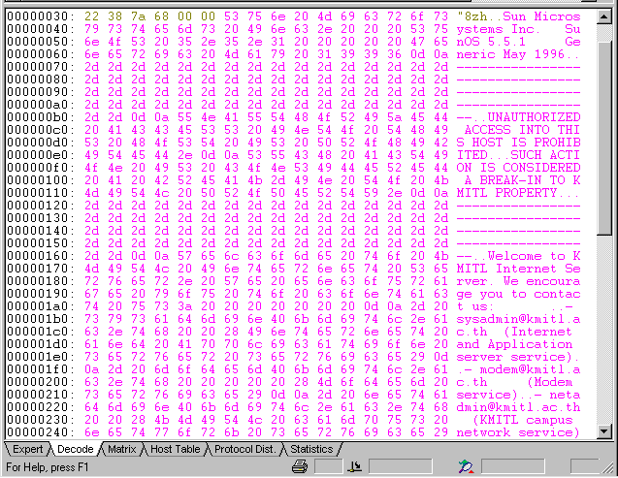 รูปที่ 10-4 แสดงข้อมูลที่ดักจับได้จากเทอร์มินอลเทลเน็ต
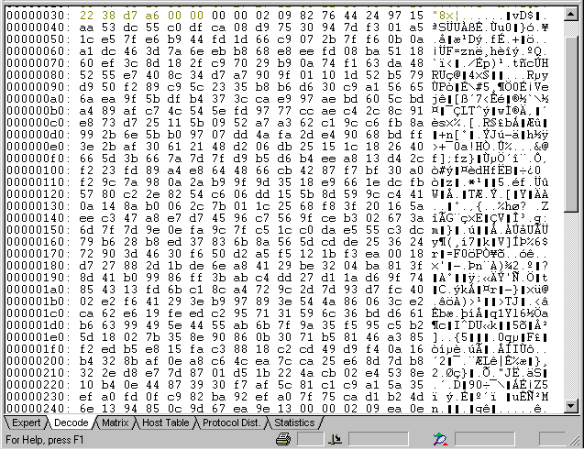

รูปที่ 10-5 แสดงข้อมูลที่ดักจับได้จากเทอร์มินอล Secure Shell
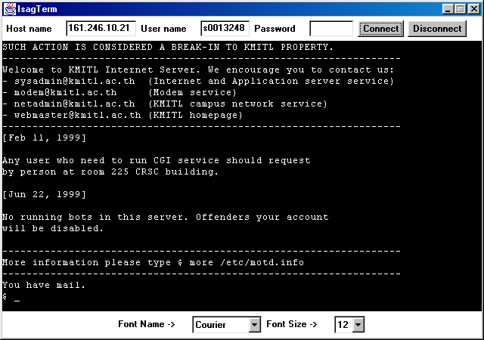

รูปที่ 10-6 แสดงหน้าจอและการทำงานของโปรแกรมเทอร์มินอล Secure Shell ด้วยจาวา

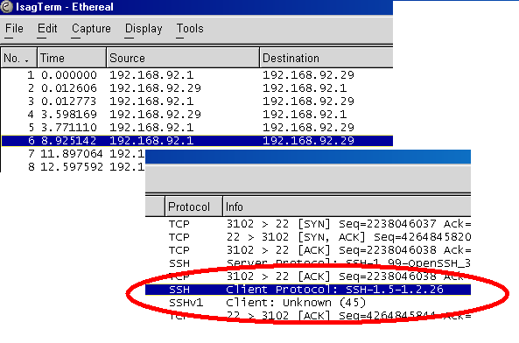

.
แสดงข้อมูลการเชื่อมต่อไปยังเซิร์ฟเวอร์ ที่ดักจับได้
จากรูป เป็นรูปการทดลอง IsagTerm 2542 ซึ่งเป็นโครงงานตัวเก่า โดยเป็นการ Connect ไปยัง ip 192.168.92.29 ซึ่งเป็น server ที่เป็น Linux และทางผู้ทดลองได้ใช้โปรแกรมในการดักจับแพ็กเก็ตคือโปรแกรม Ethereal ซึ่งสามารถที่จะดาวโหลดไปใช้งานกันได้ทั่วไป
โดย เป็นรูปที่แสดงข้อมูลในการเชื่อมต่อ ซึ่งใช้โปรแกรม Ethereal ดักจับแพ็กเก็ตออกมาจะเห็นได้ว่าในส่วนของ Client นั้นยังคงสนับสนุน โพรโตคอล SSH-1 ซึ่งในปัจจุบันนี้ไม่ได้รับความนิยมในการใช้งานแล้วเนื่องจากไม่มีความยืดหยุ่นในการทำงานซึ่งได้อธิบายไว้แล้วในบทที่ 3

10.2 การทดลองใช้โปรแกรม IsagTerm 2547
โปรแกรม IsagTerm 2547 นี้ได้พัฒนามาจากโครงงานเก่าคือ IsagTerm 2542 โดยได้พัฒนาให้ใช้งานกับ โพรโตคอล SSH-2 ซึ่งมีประสิทธิภาพกว่าในการถ่ายโอนแฟ้มข้อมูล

ขั้นตอนการทดลอง
- เมื่อรันโปรแกรมก็จะพบกับตัวโปรแกรมซึ่งออกแบบมาให้ใช้งานได้ง่าย ดังรูปที่ 10-9

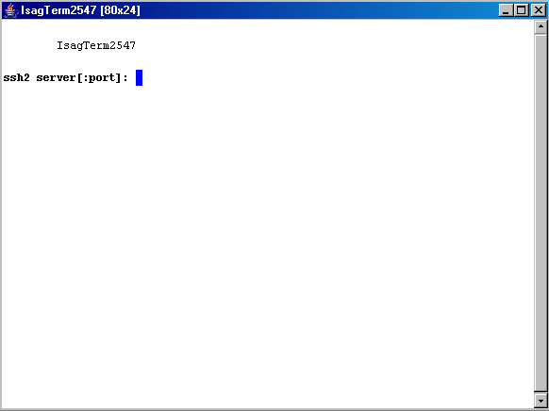
รูปที่ 10-9 แสดงไซต์เมเนเจอร์ของโปรแกรม IsagTerm 2547

2. ป้อนค่าของ Host หรือ ip ของเซิร์ฟเวอร์ที่ต้องการติดต่อ จากนั้นก็ป้อนค่าของ Username ตามด้วยค่าของ password เมื่อทาง server (Linux Fedora core 3) พิสูจน์ตัวตนของผู้ใช้ผ่านแล้วก็จะใช้งานรับส่งข้อมูลกันได้อย่างปลอดภัย

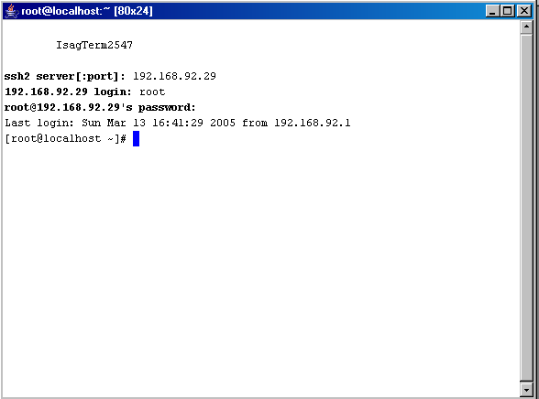
รูปที่ 10-10 แสดงการทำงานของโปรแกรม IsagTerm 2547

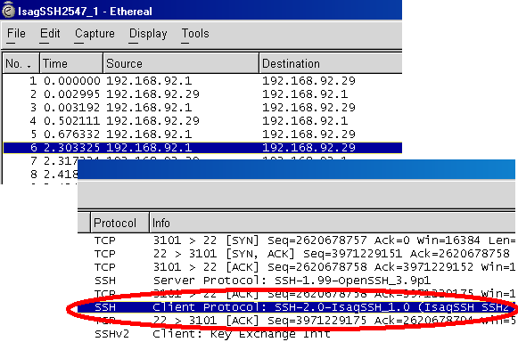

รูปที่ 10-11 แสดงข้อมูลการเชื่อมต่อที่ดักจับได้

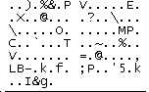
รูปที่ 10-12 แสดงการเข้ารหัสของข้อมูล

เนื่องจากโปรแกรม IsagFTP ได้พัฒนาขึ้นด้วยภาษาจาวา ทำให้โปรแกรมมีความสามารถในการทำงานในระบบปฏิบัติการใด ๆ ก็ได้ที่มีการติดตั้ง JVM (Java Virtual Machine) โดยที่ไม่ต้องมีการแก้ไขโปรแกรมต้นฉบับแต่อย่างใด

10.3 การทดลองใช้โปรแกรม IsagFTP
โปรแกรม IsagFTP นี้เป็นโครงงานเก่าซึ่งการทำงานนั้นยังใช้งานกับ โพรโตคอล SSH-2 ได้ เช่นเดียวกับ โปรแกรม IsagTerm 2542

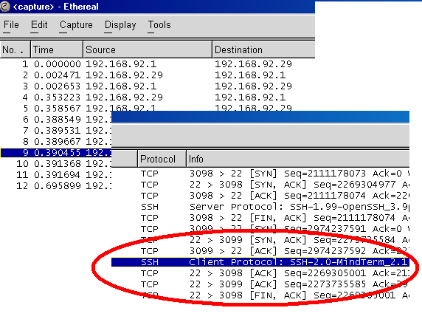
รูปที่ 10-13 แสดงข้อมูลของการเชื่อมต่อ ที่ดักจับได้

10.1.4 การทดลองใช้โปรแกรม IsagSFTP
ในการพัฒนาโปรแกรม IsagSFTP ขึ้นมานั้นเพื่อให้ผู้ใช้งานนั้นสามารถใช้งานในการรับส่งข้อมูลกันระหว่างเครือข่ายอย่างปลอดภัย โดยใช้ โพรโตคอล SSH-2

การทดลอง
1. รันโปรแกรม IsagSFTP

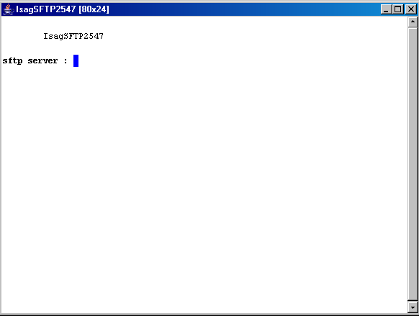
  - แสดงไซต์เมเนเจอร์ของโปรแกรม IsagSFTP

2. ป้อน Host หรือ IP ตามขั้นตอนของโปรแกรม

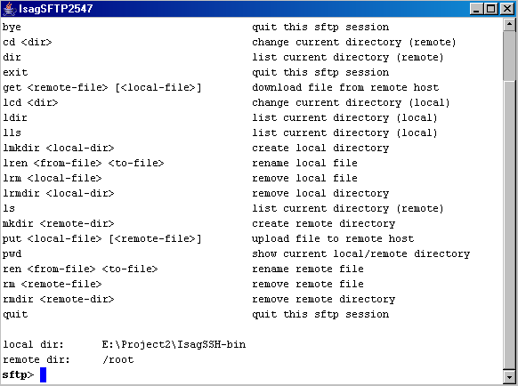
รูปที่ 10-15 แสดงการเชื่อมต่อที่สมบูรณ์

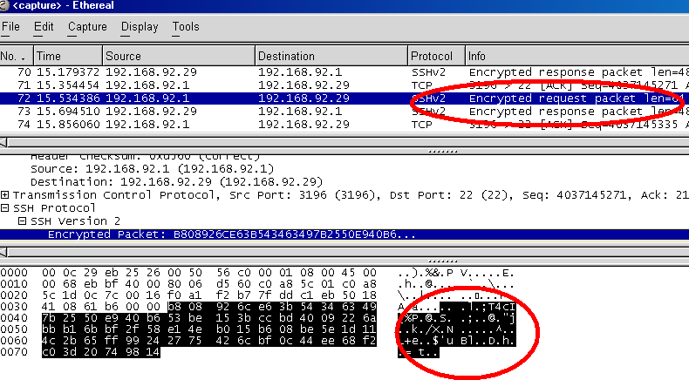
รูปที่ 10-16 รูปแสดงข้อมูลการเชื่อมต่อ รวมถึง การเข้ารหัสของข้อมูล

